漯河市教育网供稿审核要求

为提高漯河教育网新闻供稿质量，针对前期供稿中出现的各种问题，提出如下要求，请大家仔细阅读，按照要求进行供稿。
1.稿件要求导向正确，内容健康向上，观点鲜明，结构完整，语句通畅。
2.标题：力求准确精炼，出实题而非虚题，标题一般要求简洁精悍，一目了然。，各县区供稿标题前一般应加注（临颍县xx学校：）字样，完整标题如：xx学校开展xx活动。标题不能出现在正文里面。

此处为标题填写处。
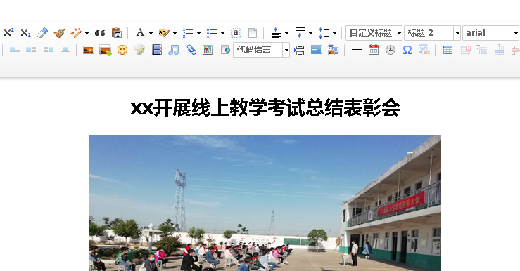
错误格式，标题不能填写在正文里面。

3.正文：
（1）正文文字不作首行缩进，左对齐即可；
（2）（特别注意）段落间和正文末尾不人为留空行，文中任何地方都不空行；
（3）正文中小标题需加粗，其他不得加粗；
（4）文章标题和正文中出现“今日”“昨日”“3日”“10日”等表述，请改成“XX月XX日”。
4.配图：正文中所配图统一放在正文最上面。照片最大像素800x600 ，最小像素500x335。图片在要求像素范围即可。图片做到美观、突出主题、一个场景图片一张即可。除了漯河教育网水印外，不能有其他任何水印。同一场景、活动图片不要重复发布，图片不变形、不能拼接、更不能照搬美篇图片。
错误图片：
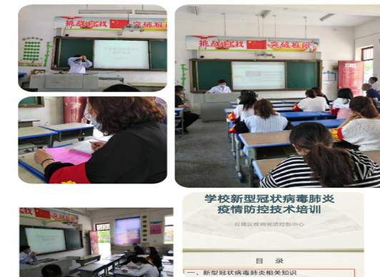拼接图片
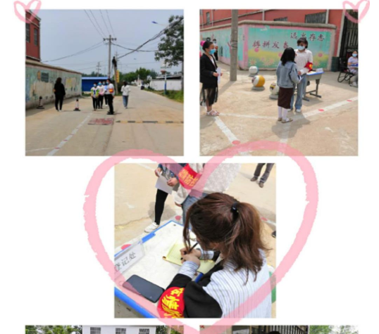
美篇拼接图片
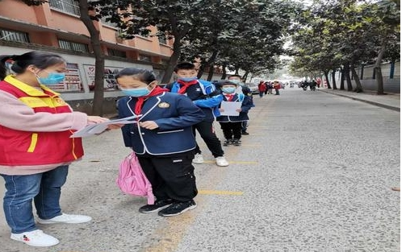变形图片
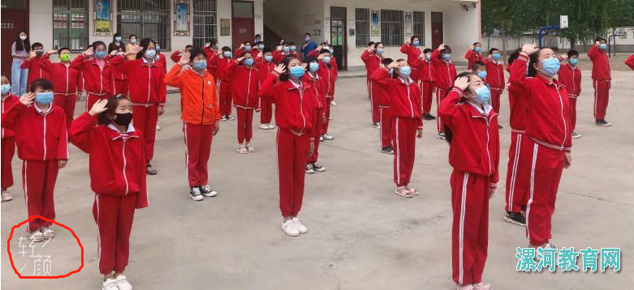带有水印图片
以后图片都不能出现以上情况。
图片说明文字放在图片正下方居中图片说明的位置,不要放在图片后面正文处。更不能敲击空格把图片说明文字敲击到中间位置。
图片说明写好后可以选择图片和文字说明点击工具栏的“居中对齐”按钮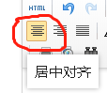对齐。正确的图片及文字说明格式：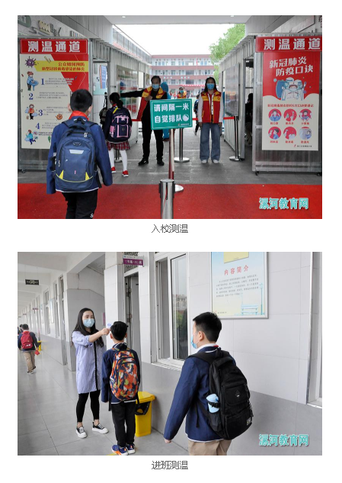
5.稿子质量要求：
（1）稿件要围绕国家大的政策，地方上、学校具体落实的举措、经验和成果展开。尽量发布体现时代特征、拥有学校特色、应时应景的稿件，稿件应当以小见大，具有一定故事性更佳。
（2）层级太低的、乡镇领导视察的、网上抄袭的、党八股型的、无故事无人物无图不够典型的稿件不予审核通过。
（3）市县乡各级领导的名字一般不出现在稿件里。
（4）正文里面不要用第一人称写稿子，更不能用“我校”“我园”“张校长”“李园长”“王书记”等称谓，学校名字、领导职务一定要写正规，不要写：某校长说，改为：某某学校校长某某某说，某某学校副校长某某某说，校长就写校长，副校长就写副校长，书记是党支部书记、党组书记、党总支书记也一定要写清楚，不能把平时口语化的称谓写到稿件里面，规范使用书面用语。
正确示范：5月9日下午，全市教育系统信访稳定和安全管理工作会议举行。市委教育工委副书记、市教育局党组副书记、副局长孙洪义，副调研员王耀宗等出席。
（5）组织开会、学习等没有特色的稿件一般不予通过，内容为鸡毛蒜皮小事的不予通过。
（6）稿件应具备时间、地点、人物、事件、原因、经过等基本要素。
（7）禁止抄袭改写，引起版权纠纷，责任自负。
（8）有明显自宣自夸倾向的上级不会审核通过。

6.上传稿件请注意时效性，一般为24小时内上传。
注：请逐条认真阅读供稿要求，红字部分为稿件基本要求，达不到红字标准的、不符合标准不予以审核通过。各级供稿员请添加微信13783088916进行反馈，还可以通过教育网信息报送群进行反馈。
稿子审核通过后，通讯员可对照稿子再浏览一遍，看看都哪里修改了，加强学习，提高稿件质量。

